GUÍA Nº 5 CUARTOS C y D SOLUCIONES BUFFER Ó AMORTIGUADORAS
Objetivo : Conocer las propiedades de las soluciones amortiguadoras y valorar su importancia para la vida.
También se les denomina soluciones "Buffer" ó Tampón y son aquellas que se oponen a los cambios de pH, cuando se les adicionan ácidos o álcalis (Bases o Hidróxidos). Su acción se basa principalmente en la absorción de iones Hidronio (H⁺ ) ó iones Hidroxilo (OH―). Es decir, tienen la capacidad de mantener el pH constante cuando se adicionan pequeñas cantidades de ácido o base.
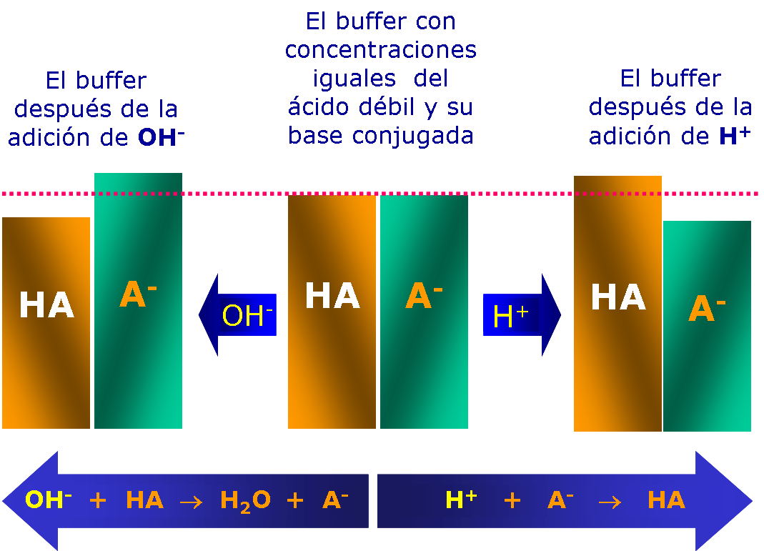
En forma general, una solución amortiguadora está conformada por una mezcla binaria de un ácido débil y una sal del mismo ácido proveniente de base fuerte ó también, una base y una sal de esta base proveniente de un ácido fuerte.

Ejemplo:
• Mezcla de ácido acético y acetato de Sodio
CH₃COOH / CH₃COONa
• Amoniaco y cloruro de amonio
NH₃ / NH₄Cl
La aplicación más importante de estas soluciones reside en el estudio de la regulación del equilibrio ácido/base en los sistemas biológicos, pues en ellos el pH deben conservarse dentro de rangos muy estrechos.Por ejemplo, El transporte de oxígeno en la sangre desde los pulmones a las célula depende de que el pH se mantenga muy cercano a 7,4, por lo que en las célula se producen reacciones que entregan ácidos y bases a la sangre para generar una diferencia de solo 0,02 unidades de Ph entre la sangre venosa y la arterial.
Buffer Intracelular más importante: H₂PO₄⁻ / HPO₄⁻²
Buffer Sanguíneo más importante: H₂CO₃ / HCO₃⁻

pH de una Solución Amortiguadora
Considerando que la solución amortiguadora es una mezcla de ácido débil con una sal del mismo ácido proveniente de base fuerte y además que un ácido débil se ioniza parcialmente, podemos representar la ionización de esta forma:
HA <======> H ⁺ + A⁻
Aplicando la ley de acción de masas y teniendo en cuenta la constante de disociación se obtiene la siguiente expresión:
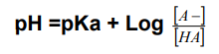
Donde pka, representa el valor del potencial de la constante de acidez del ácido débil, [A−] es la concentración del anión común, equivalente a la sal y [HA] indica la concentración del ácido débil que forma parte de la solución buffer. En consecuencia, la anterior ecuación se puede reescribir así:
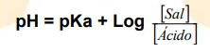
Esta expresión se conoce como ecuación de Henderson -Hasselbach y sirve para calcular el pH de mezclas de ácidos débiles y sus sales es decir, soluciones "Buffer", Tampón ó amortiguadoras De acuerdo a esta ecuación, se puede deducir, que el pH de una solución amortiguadora, depende de dos factores:
a) El valor del pKa del ácido débil
b) Las proporciones entre las concentraciones de sal y ácido
EJERCICIOS :
1.- Calcular el pH de una solución que contiene ácido acético 0,2 M (Ka = 1,8 · 10-5) y su sal acetato de sodio 0,3 M

2.- Calcular el pH del sistema amortiguador NH3 0,15 M (Kb = 1,8 · 10-5) y NH4Cl 0,35 M.

3.- El pH de un amortiguador de acetato de sodio y ácido acético es 4,50 (Ka = 1,8 · 10-5).
Calcular la relación [Sal] / [Ácido].

4.- Cuál es el pH de una solución preparada por adición de 25 g de ácido acético (Ka = 1,8 · 10- 5 ) y 25 g de acetato de sodio a suficiente agua para formar 4 L de solución.

5.- Cuál es el pH de una solución formada por adición de 0,5 moles de cloruro de amonio y 0,03 moles de amoniaco
(Kb = 1,8 · 10-5) a agua suficiente para formar 2,5 L de solución.

6.-Un litro de solución amortiguadora contiene 0,120 moles de ácido acético y 0,10 moles de acetato de sodio.
a) Cual es el pH de la solución tampón
b) Cual es el pH después de añadir 0,010 moles de HNO₃.
c) Cual es el pH después de añadir 0,010 moles de NaOH.

7.- Explique en la siguiente imagen el mecanismo de acción
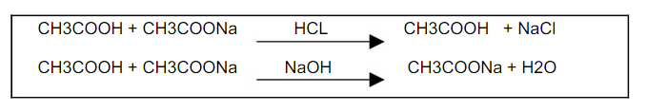

8.- Busque en su texto que y cuáles son los principales indicadores que se utilizan para observar un cambio de pH.

9.- Se desea preparar una solución amortiguadora a pH 8,60. Cuáles de los siguientes ácidos débiles deben escogerse y por qué:
HA (Ka = 2,7.10-3 )
HB (Ka = 4,4.10-6 )
HC (Ka = 2,6.10-9 )

10.- Calcula la variación de pH que tiene lugar cuando añadimos 1 ml de HCl 1M a 1 litro de solución reguladora con una concentración de amoniaco de o,75 M y de cloruro de amonio 0,75 M.

11.- ¿En qué proporción hay que mezclar una solución amortiguadora 0,5 M de Metilamina(CH₃NH₂) y una disolución de 1M de Cloruro de metil amonio (CH₃NH₃Cl)para obtener una disolución amortiguadora de pH igual a 10,5.
12.- ¿Cuál es el efecto de una solución amortiguadora?
13.- Investigue y explique en que consiste la acidosis y alcalosis respiratoria.

VALORACIÓN ÁCIDO- BASE : La titulación ácido- base es una técnica volumétrica de análisis químico empleada para determinar la concentración de una solución ácida o de una básica desconocida mediante una reacción de neutralización .Este proceso también se conoce como valoración ácido- base. Cabe mencionar que existe una pequeña diferencia entre los términos valoración y titulación . La valoración consiste en determinar el valor de la concentración de una sustancia química utilizando diversas técnicas analíticas , mientras que al titulación hace referencia determinar la cantidad en volumen de una sustancia que equivale exactamente a una unidad de una sustancia que se emplea como patrón volumétrico.
En toda titulación existe lo que se conoce como punto de equivalencia , en el cual se logra una relación estequiometria entre el ácido y la base con la que se puede obtener la concentración de una sustancia.
Para realizar el procedimiento experimental , se debe colocar en un matráz Erlenmeyer un volumen determinado de la disolución desconocida (disolución problema) .Desde una bureta se deja caer gota a gota la disolución patrón (la disolución de concentración conocida) ,hasta llegar al punto de equivalencia, que es el punto donde no queda ácido ni base libre en la muestra.
Para determinar en qué momento se llega al punto de equivalencia , antes de iniciar la titulación se debe agregar unas gotas de indicador , que generalmente es fenolftaleína .En el momento en que se aprecia un cambio de color del indicador , se ha llegado al punto de equivalencia.
El curso de la titulación también se puede monitorear con un pH-metro , registrando el pH después de la adición de cada alícuota de la disolución titulante. Se grafica el pH en función del volumen del valorante agregado y se obtiene lo que se conoce como curva de valoración .
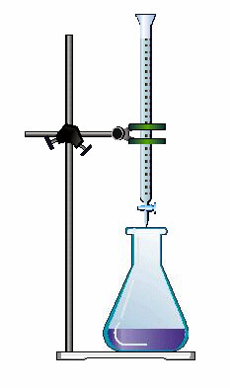
La expresión para determinar la concentración de la disolución problema es : C _{(ácido)} x V_{(ácido)} = C_{(base)}x V_{(base)}
C = Concentración molar del ácido o la base ; V=Volumen de la disolución.
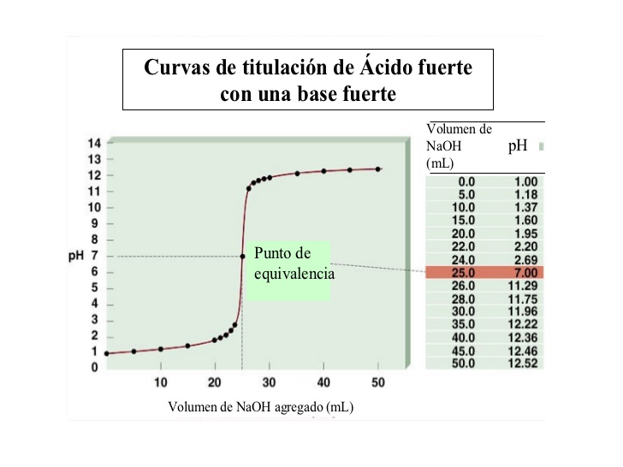

Analizando la curva de titulación ácido fuerte – base fuerte :
1.- Inicialmente ,antes de agregar la base, por qué el pH es 1?
2.- Por qué aumenta el Ph a medida que se agrega base?
3.- ¿ por qué en el punto de equivalencia , el pH es 7?
4.- ¿Qué ocurre después del punto de equivalencia?
5. .- ¿Cómo sería la curva de una titulación base fuerte- ácido fuerte?

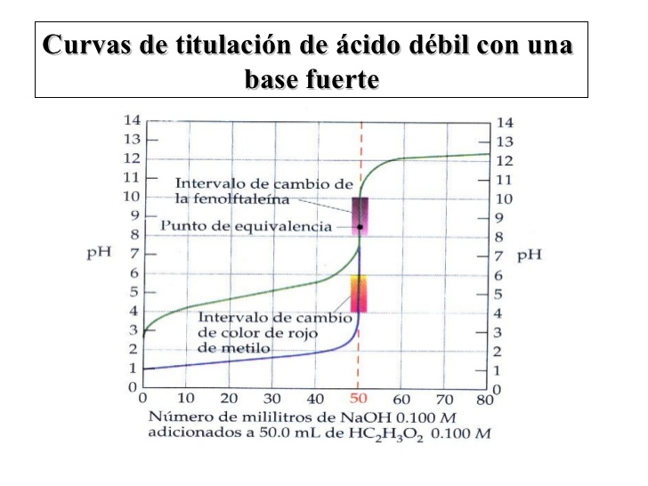

Observe la curva y responda :
1.- ¿Por qué en el punto de equivalencia , el PH es mayor que 7?
2.- ¿por qué inicialmente el Ph es superior a 1?

